- Үшін не істеу керек стресті бейтараптандыру керек пе? Біріншіден, стресс кезінде ағзадағы дәрумендер, әсіресе В тобы тез тұтынылады.көптеген дәрігерлер күнделікті дәрумендерді қабылдауға кеңес береді, бірақ артық дозалануды ұмытпаңыз. Барлығы қалыпты болуы керек! Екіншіден, жаттығу өте пайдалы. Спортзалға барыңыз, жаттығу жасаңыз, билеңіз, қаланы аралаңыз, бассейнге, ваннаға барыңыз. Үшіншіден, психикалық және физикалық релаксация қажет. Келесі әдістерді қолданып көріңіз: босаңсыған музыканы тыңдаңыз, түнгі аспанға, бұлттарға қараңыз, армандаңыз. Төртіншіден, үйлесімді өмір сүру үшін отбасының, достардың қолдауы қажет. Психологиялық тренингтерге барыңыз, отбасылық мерекелерден тартынбаңыз, жаңа қызықты адамдармен танысыңыз.
- 1
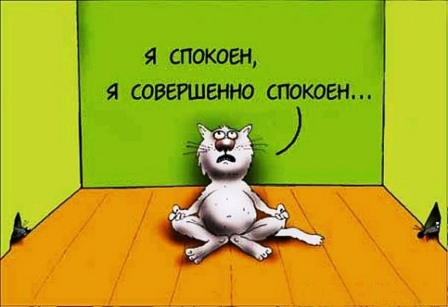

Психологиялық көзқарас табысқа: Позитивті болыңыз, бастаңыз күлімсіреген күн "Бәрі жақсы болады, мен бұл мәселені шеше аламын".

Ш. № 6 Абай Құнанбаев
Педагог-психолог: Смайлова Г. Ж.

Стрестің алдын алу.

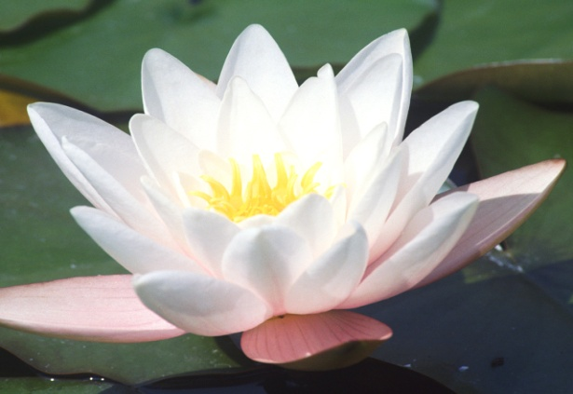

Нейропсихикалық стрессті жеңілдету әдістері Денені Релаксация ішкі мазасыздықты азайтады, назар мен есте сақтауды жақсартады. Тыныс алу жаттығулары мен аутогендік жаттығулар релаксация және стрессті жеңілдету үшін өте жақсы. Бастау үшін, бұл жаттығуларды өзіңіз меңгеріңіз, содан кейін олармен достарыңызды, таныстарыңызды, ата-аналарыңызды таныстыра аласыз. Бұл жаттығуларды сабақ барысында, тест алдында пайдаланудан қорықпаңыз. Сонымен, көрейік!
Ырғақты төрт фазалы тыныс алу. Бұл жаттығуды орындау үшін отыруға, түзетуге және босаңсыған қолдарыңызды тізеңізге қоюға ыңғайлы. Бірінші кезең (4-6 секунд). Мұрын арқылы терең тыныс алу. Қолдарыңызды алақандарыңызбен алға қарай баяу көтеріңіз. Назарыңызды алақанның ортасына қойып, шоғырланған жылуды сезініңіз ("ыстық монета"сезімі). Екінші кезең (2-3 секунд). Дем алудың кідіруі. Үшінші кезең (4-6 секунд). Ауыз арқылы күшті, терең дем шығару. Дем шығару кезінде ауада тік толқындарды тік қолдарыңызбен тартыңыз (емтихан кезінде бұл жаттығуды қолды серпілместен өзгерту керек). Төртінші кезең (2-3 секунд). Дем алудың кідіруі.
Осылайша 2-3 минуттан артық емес дем алыңыз. Көмектесетін жаттығулар толқулардан арылыңыз. * Оң қолдың бас бармағымен сол алақанның ортасында орналасқан шоғырлану нүктесін сәл басыңыз. Бес рет қайталаңыз. Бірдей атқаруға тура сол қолмен оң алақанының. Жаттығуды тыныш, асықпай, белгілі бір тыныс алу режимін орындаңыз: басқан кезде — дем шығару, әлсіреген кезде — дем шығару. * Саусақтарыңызды жұдырыққа қысып, бас бармағыңызды ішке қарай бүгіңіз, ол жүрек-тамыр жүйесімен байланысты. Жұдырықты күшпен, тыныш, асықпай, бес рет қысыңыз. Сығылған кезде-дем шығару, әлсіреген кезде-дем шығару. Егер сіз көзіңізді жұмып жасасаңыз, әсер екі есе артады. Бұл жаттығу маңызды нәрселерді есте сақтауға көмектеседі, сондықтан емтихан алдында немесе жауапты қойылым алдында, мысалы, орынды. * Психикалық стрессті, жүйке тітіркенуін және жаңғақ жаттығуын жоюға көмектеседі. Оң қолдың алақанымен жаңғақты сол алақанға сәл басып, дөңгелек жасаңыз

Сенімді болыңыз — сіздің жүйкеңіз шешуші сәтте сәтсіздікке ұшырамайды. Тұрақтандыру тәсілдері эмоционалдық жағдайы: • Спорттық жаттығулар * Контрасты душ * Кір жуу. Ыдыс жуу * Саусақ бояуы, (бір қасық ұн, бір қасық су, бір қасық бояу). Дақтар жасаңыз. * Газетті кесіңіз, мүмкіндігінше аз кесек жасаңыз. * Газетті кішкене бөліктерге бөліңіз,"одан да аз". * Газет бетін бояумен бояңыз. * Сүйікті әніңізді қатты айтыңыз. * Қатты немесе тыныш айқайлаңыз. * Ыстық шамды қараңыз. * 10 рет терең дем алыңыз. * Тістерді ішінен санаңыз.

